# FABRICACIÓN DE MICROREACTOR PARA LA SÍNTESIS DE NANOPARTÍCULAS MAGNÉTICAS

***Versión 1.0***

**Elaboro: Simón Gómez Rosselli.**

# OBJETIVO

Se busca armar un reactor que pueda producir magnetita a escala nano.

# REQUISITOS

Para poder armar el reactor siguiendo esta guía es necesario tener conocimientos en la preparación de soluciones a una concentración dada.

# REQUISITOS DE EQUIPOS

Cortado laser, presente en el Ml 304. Bomba de jeringa Cole-Parmer de doble jeringa, presente en ##. J3eringas de 10 ml.

# PASO A PASO

## CORTADO LASER

El primer paso en la producción del reactor es el corte laser mediante el cual se cortan las piezas. Este reactor en particular consiste en tres piezas: Dos tapas y el volumen de reacción. Esta parte del proceso no se explica en esta guía dado que para utilizar el equipo es necesario acudir al laboratorio de biomédica con un estudiante que ya ha sido entrenado para su uso durante su carrera.

***Piezas obtenidas en cortado laser***

Tapa inferior

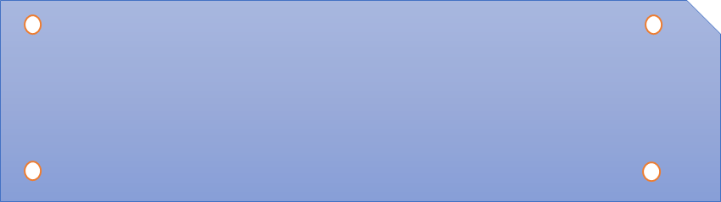

Pieza intermedia

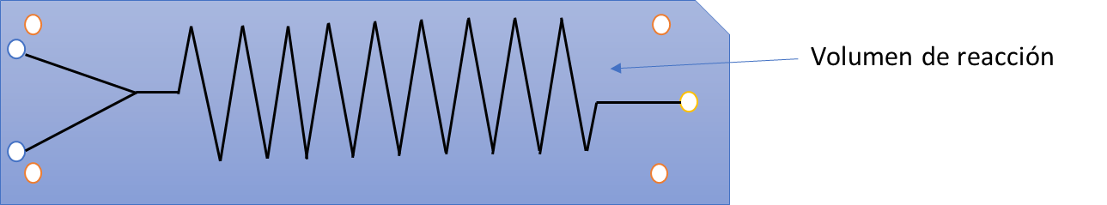

Tapa superior

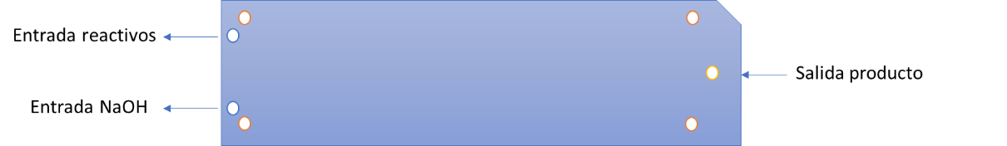

Figura : Piezas del reactor

*Donde los colores de los espacios en los diagramas representan:*

Espacio para tornillería

Entrada de químicos (reactivos y control de PH)

Salida del producto

## ARMADO

Para el proceso de armado es necesario tener a la mano los siguientes materiales:

* Tapa superior del reactor
* Pieza intermedia del reactor
* Tapa inferior del reactor
* Cloruro de metileno (pegante de acrílico)
* Tornillos con su respectiva tuerca diámetro del espacio de tornilleria X4
* Tubos plásticos del diámetro de la entrada y salida del reactor X3
* Envase metálico con un área mayor al de las piezas del reactor, 5 cm de largo.
* Pinzas metálicas
* Peso (Barra metálica de mas de un 1Kg)
* Silicona liquida
* Remache metálico X3

Los pasos son los siguientes:

1. Retirar pedazos de acrílico sobrante de los espacios cortados (como espacios de tornillería y volumen de reacción. Para el volumen de reacción se encontró que es mejor punzar las esquinas o puntas del volumen con un alfiler)
2. Se colocan los tornillos en los espacios para tornillería de la tapa inferior
3. Se coloca la tapa inferior con los tornillos puestos sobre la mesa, con la cabeza de los tornillos mirando hacia arriba.
4. Coger el envase metálico y verter sobre este suficiente cloruro de metileno como para que toda la base contenga pegante. Los siguientes pasos se necesitan realizar de manera rápida dado que el cloruro de metileno se evapora.
5. Agarrar las pinzas y agarrar la pieza intermedia del reactor, para luego colocar este sobre el pegante. Dejarlo ahí un minuto.
6. Colocar la pieza intermedia sobre la pieza inferior de tal manera que los tornillos también se ajusten a los espacios de tornillería de este.
7. Colocar el peso sobre las piezas de manera homogénea. Dejar el peso por dos minutos.
8. Agarrar con las pinzas la tapa del reactor y repetir el mismo procedimiento verificando que los espacios de entrada y salida del reactor concuerden con las demás piezas.
9. Guardar el pegante sobrante en el frasco de pegante.
10. Ajustar los tornillos con las tuercas.
11. Colocar silicona liquida en el lado inferior de uno de los tubos plásticos con cuidado de no tapar el orificio y colocarlo en orificio de salida del reactor. Presionarlo con la mano por un minuto.
12. Repetir el paso anterior para las entradas.
13. Colocar un remache metálico en la salida de cada tubo

***Nota:*** *Si existe alguna duda sobre el lenguaje que respecta a los espacios del reactor revisar figura 1.*

Para finalizar el armado del reactor es necesario revisar si existen fugas en este. Por lo que es necesario seguir los siguientes pasos.

1. Agarrar una jeringa.
2. Agregarle un volumen de agua, mayor a 5 ml.
3. Conectar la jeringa a uno de los remaches.
4. Vaciar lentamente la jeringa con el fin de observar si se sale el agua.

***Nota:*** Si se sale el agua es necesario realizar un procedimiento de pegado con cloruro de metileno igual al que ya se realizó, pero con el fin de pegar todos los lados del reactor.

El reactor armado debe lucir algo por el estilo.



Figura : Producto terminado.

Donde los espacios de colores tienen el mismo significado que en la figura 1 y los tubos representan los tubos plásticos con sus respectivos remaches.

## PREPARACIÓN DE REACTIVOS

## SET-UP DE LA BOMBA DE JERINGA

La bomba de jeringa es un equipo primordial para el uso del reactor de nano partículas dado que asegura un flujo constante por tiempos prolongados, lo que no se puede conseguir utilizando una jeringa con las manos. Este experimento requiere de una bomba de doble jeringa dado que necesita de una entrada de reactivos y una de control de PH.

* + - 1. Para comenzar el Set-up de la bomba primero es necesario llenar las jeringas de 10 ml con los reactivos y el NaOH y conectarlas a los respectivos remaches del reactor.
      2. Una vez se haya hecho lo anterior se comenzará el proceso de montado de la bomba como se muestra a continuación.
      3. Primero es necesario montar las jeringas en la bomba, por lo que primero es necesario desajustar el tornillo superior derecho de la bomba girándolo hacia la izquierda.



Figura : Parte superior bomba de jeringa.

* + - 1. Una vez se haya des ajustado este tornillo es necesario acomodar las dos jeringas de tal manera que el final del embolo de la jeringa y el final del tubo de la jeringa se ajusten entre las ranuras metálicas de la bomba mostradas en la figura 4.
      2. En la figura 4 se puede observar también que caben dos jeringas, a pesar de que solo esta puesta una.
      3. Una vez se hayan ajustado las jeringas ya se puede cuadrar la bomba para su funcionamiento.



Figura : Vista superior bomba de jeringa

En la figura 5 se muestra el menú principal de la bomba.



Figura : Menú principal bomba de jeringa.

* + - 1. Como se ve en la figura anterior existen 4 pasos importantes en el Set-Up que es necesario considerar. El primer paso, de color naranja, consiste en determinar el tipo de operación que se desea ejercer. Al oprimir este botón se muestra lo siguiente.



Figura : Tipo de operación bomba de jeringa.

* + - 1. En la figura 7 se puede observar que esta bomba puede realizar cuatro tipos de operaciones, donde infuse hace referencia a inyectar fluido y withdraw hace referencia a extraer fluido. En este caso puntual queremos únicamente inyectar fluido al reactor por lo que se colocó infuse only y se colocó entr.
      2. Para el segundo paso, de color amarillo, es necesario escoger el tipo de jeringa, por lo que para este caso se seleccionó una jeringa de plástico de 10 ml.



Figura : Tamaño de jeringa.

* + - 1. El tercer paso, de color verde, consiste cuadrar el flujo de fluido que se quiere inyectar por minuto, por lo que se selecciona el flujo deseado en ml y se coloca entr.



Figura : Selección de caudal.

* + - 1. El cuarto paso, de color azul, no es necesario para esta experimentación, pero en caso de que no se desee vaciar todo el líquido de la jeringa se puede fijar un volumen deseado que se desea inyectar.
      2. Por último, una vez se haya cuadrado todo lo demás, se pulsa el botón de “RUN”, de color morado en la guía (figura 5). Debe aparecer en la pantalla un resumen de lo seleccionado. Donde se desee parar el proceso por cualquier razón pulsar el botón de stop, como se muestra en la figura 9.



Figura : Resumen del proceso.

# CONTROL DE CAMBIOS

|  |  |  |  |
| --- | --- | --- | --- |
| **DESCRIPCIÓN DEL CAMBIO** | **FECHA** | **VERSIÓN** | **APROBADO POR** |
|  |  |  |  |